**Бисероплетение**

**как средство развития мелкой моторики.**

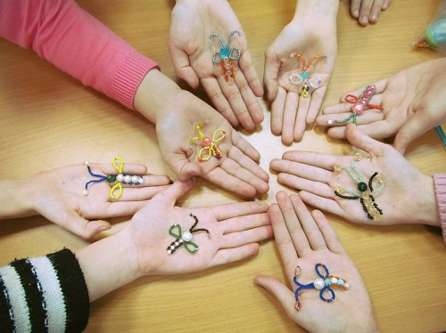

**Паспорт проекта**

**Авторы проекта:** Ванюшина Ю.В.

**Тема проекта:** Бисероплетение как средство развития мелкой моторики.

|  |  |
| --- | --- |
| Сроки реализации, продолжительность проекта | Продолжительность с сентября 2021 по март 2022года. Долгосрочный. |
| Тип проекта | Творческий |
| Участники проекта | Дети подготовительной группы |
| Проблема значимая для детей, на решение которой направлен проект | Недостаточная речевая активность детей, ограниченный словарный запас, низкий интерес к работе со словом |
| Актуальность | Развитие у детей психических и познавательных процессов; интенсивное развитие структуры и функционирования речевых зон коры головного мозга; формирование правильной речи; развитие тонких движений пальцев рук; активизация двигательной активности; развитие интеллекта |
| Цель проекта | Развитие речи у детей через укрепление мелкой моторики пальцев рук посредством приобщения к декоративно-прикладному искусству и организацию совместного творчества детей. |
| Задачи проекта | **Образовательные:**  1. Проанализировать теоретические аспекты проблемы развития мелкой моторики и выявить их особенности.  2. Разработать комплекс мероприятий по организации процесса развития мелкой моторики на занятиях.  3. Способствовать развитию у детей следующих психических процессов: внимания, мышления, памяти и речи  4. Изучить возможность использования элементов бисероплетения для развития мелкой моторики на занятиях.  **Развивающие:**  1. Формировать навыки и умение действовать по словесным инструкциям, и контролировать собственные действия.  2. Совершенствовать навыки в практической работе и освоить новые способы бисероплетения. 3. Сформулировать идеи для композиции, составить эскиз и разработать технологию его изготовления;  4. Развить такие качества, как усидчивость, целеустремленность, трудолюбие и инициативность, через занятие бисероплетением.  5. Развитие фантазии, творческой активности и художественного вкуса.  **Воспитательные :**  1.Воспитание культуры речи у старших дошкольников.  воспитание трудолюбия, терпения и аккуратности. |
| Предполагаемый результат | 1.Увеличился словарный запас, возросла речевая активность в разных видах деятельности.  2.Активизировались психические процессы у воспитанников.  3.Кисти рук детей и пальцы приобрели силу, хорошую подвижность и гибкость.  4.Сформированы умения самостоятельно выполнять плетение. |
| Итог проекта | Повышение речевой активности у детей через развитие мелкой моторики пальцев и кистей рук в процессе занятий продуктивной деятельностью. Итоговое мероприятие выставка работ детей. |

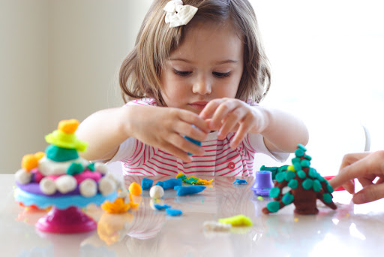

«Истоки способностей и дарований детей – на кончиках их пальцев. Чем больше уверенности в движениях детской руки, тем тоньше взаимодействие руки с орудием труда, сложнее движения, ярче творческая стихия детского разума. А чем больше мастерства в детской руке, тем ребенок умнее…»

В.А. Сухомлинский

Речевая деятельность имеет неоценимое значение для всестороннего развития детей, раскрытия и обогащения способностей  Речь совершенствуется под влиянием кинетических импульсов от рук, точнее от пальцев, поэтому мы уделяем большое внимание разнообразным упражнениям, играм для развития мелкой моторики рук. .

Нетрадиционный подход дает толчок к развитию детского интеллекта ,подталкивает творческую активность ребенка, учит нестандартно мыслить. Детей очень привлекают нетрадиционные материалы. И чем разнообразнее художественный материал, тем интереснее с ним работать У детей появляется возможность использовать дополнительные средства. Возникают новые идеи ,с комбинациями разных материалов, ребенок начинает экспериментировать, творить. Поэтому ознакомление дошкольников с бисером позволяет не просто повысить интерес детей к бисероплетению ,но и способствует развитию творческого воображения.

Бисероплетение — вид [декоративно-прикладного искусства](https://ru.wikipedia.org/wiki/%D0%94%D0%B5%D0%BA%D0%BE%D1%80%D0%B0%D1%82%D0%B8%D0%B2%D0%BD%D0%BE-%D0%BF%D1%80%D0%B8%D0%BA%D0%BB%D0%B0%D0%B4%D0%BD%D0%BE%D0%B5_%D0%B8%D1%81%D0%BA%D1%83%D1%81%D1%81%D1%82%D0%B2%D0%BE/o%D0%94%D0%B5%D0%BA%D0%BE%D1%80%D0%B0%D1%82%D0%B8%D0%B2%D0%BD%D0%BE-%D0%BF%D1%80%D0%B8%D0%BA%D0%BB%D0%B0%D0%B4%D0%BD%D0%BE%D0%B5%20%D0%B8%D1%81%D0%BA%D1%83%D1%81%D1%81%D1%82%D0%B2%D0%BE), рукоделия; создание украшений, художественных изделий из [бисера](https://ru.wikipedia.org/wiki/%D0%91%D0%B8%D1%81%D0%B5%D1%80/o%D0%91%D0%B8%D1%81%D0%B5%D1%80), в котором, бисер является не только декоративным элементом, но и конструктивно-технологическим. Бисер и бусинки, словно элементы конструктора, ребенок может превратить в весёлую игрушку, цветок, нарядное украшение или сувенир. Разбираясь с бусинками бисера, нанизывая их на проволоку, леску или нитки, раскладывая их на столе, дети развивают особую точность и координацию движений кисти рук и пальцев. Важно отметить, что бисероплетение дает равные возможности развития левой и правой руки.

Способность работать левой и правой рукой оказывает благотворный эффект для обеспечения взаимодействия полушарий мозга, что способствует развитию памяти, мышления и речи.

Занимаясь бисероплетением, дети развивают органы чувств, особенно зрительное восприятие, разглядывая цветные бусинки, дети учатся тонко различать оттенки, и тренирует зрение. Развитое восприятие, в свою очередь, способствует развитию мышления, совершенствованию умений наблюдать, анализировать, запоминать. При организации занятий важно соблюдать санитарные нормы.

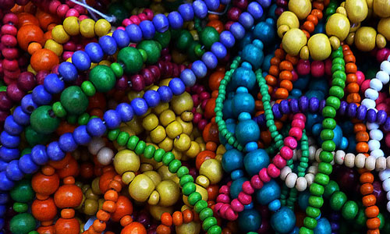

Но помимо всех игр и упражнений моторная ловкость может эффективно развиваться в различных видах ручных ремёсел. Все виды ручных ремесел являются важными средством всестороннего развития детей дошкольного возраста и весьма эффективным способом коррекции отклонений в развитии мелкой моторики рук. Одним из таких видов такого рукоделия является все виды работ из бисера.

Бисероплетение – один из древнейших видов рукоделия. достаточно распространенных видов народного творчества. Изготовление украшений из бисера имеет очень давнюю историю. В Якутии изготовление украшений из бисера является одним из национальных видов деятельности. Якутская национальная одежда издавна украшалась орнаментами из бисера. Головные уборы, нагрудные украшения, унты, верхняя одежда, национальные платья, жилеты, пояса украшались из бисера. Из поколения в поколение передавались его лучшие традиции, поэтому оно сохраняет свое значение и в наши дни. В настоящее время искусство бисера развивается и совершенствуется.

Занятия бисероплетением с детьми старшего дошкольного возраста положительно влияют активизацию мелкой моторики рук, развитие мелких мышц кисти, воображения, фантазии, памяти, развитие пространственного мышления, творческих способностей. бисерные традиции возрождаются, сохраняются, и развиваются.

Бисероплетение - занятие увлекательное и полезное. Занятие бисероплетением доступно и полезно детям дошкольного возраста. Поделка из бисера, выполненная даже самым простым способом, выглядит ярко и эффектно. Бисер привлекает детей и яркостью красок и разнообразием форм, и размером и простотой выполнения изделий. Работа с бисером интересует не только девочек, но и мальчиков, они охотно работают с этим материалом.

**Тематическое планирование заданий**

**в старшей и подготовительной группе**

**Октябрь.**

**Задание №1**

**Тема:**« Знакомство с бисером»

**Задачи :** Знакомить детей с историей бисероплетения, различными видами бисера, материалами для работы (проволока, ножницы), украшениями из бисера, с техникой безопасности при работе с бисером. Установить такие взаимоотношения, которые позволят создать атмосферу увлеченности, эмоционального воздействия, сотворчества взрослого и ребенка.

**Техника:**Рассматривание изделий из бисера.

**Материалы, инструменты, оборудование:**Изделия из бисера, проволока, бусины различные виды бисера, ножницы.

**Количество занятий :  1**

**Задание №2-3**

**Тема:**« Украшения для всей семьи».

**Задачи:**Продолжать знакомить детей со способом  простого низания бусин на проволку. Развивать умение правильно держать проволоку в руке, нанизывать бусины. Развивать глазомер, мелкую моторику пальцев рук, технические навыки и умения. Способствовать развитию внимания, мышления, памяти. Обогащать речь детей, расширять словарный запас, побуждать  к проговариванию своих действий.

**Техника:** Нанизывание бусин на проволоку несложной цепочкой .

**Материалы, инструменты, оборудование:**Бисер, проволока, ножницы.

**Количество занятий :  2**

**Задание№4-5**

**Тема:**« Насекомые»

**Задачи:**Совершенствовать умение нанизывать бисер на проволоку, правильно держать проволку в руке, нанизывать бусины на проволоку. Развивать глазомер, мелкую моторику пальцев рук, технические навыки и умения. Способствовать развитию внимания, мышления, памяти. Обогащать речь детей, расширять словарный запас, побуждать  к проговариванию своих действий.

**Материалы, инструменты, оборудование:**Бисер, проволока, ножницы,   изделия из бисера.

**Количество занятий :  2**

**Ноябрь.**

**Задание №6-7**

**Тема:** «Жизнь насекомых осенью. Паук.»

**Задачи:**Продолжать знакомить детей с техникой плетения. Развивать глазомер, мелкую моторику пальцев рук, технические навыки и умения. Способствовать развитию внимания, мышления, памяти. Обогащать речь детей, расширять словарный запас, побуждать  к проговариванию своих действий. Развивать умение составлять композицию из изделий из бисера.

**Техника:**Способ простого низания бисера на проволоку.

**Материалы, инструменты, оборудование:**Бисер, проволока, ножницы.

**Количество занятий :  2**

**Задание№8-9**

**Тема:** «Жизнь животных поздней осенью»

**Задачи:**

Совершенствовать умение нанизывать бисер на проволоку, правильно держать проволоку в руке, нанизывать бусины на проволоку.  Развивать глазомер, мелкую моторику пальцев рук, технические навыки и умения.

**Материалы, инструменты, оборудование:**Бисер, проволока, ножницы.

**Количество занятий :  2**

**Декабрь.**

**Задание № 10-11**

**Тема:** «Снеговик»

**Задачи:**Способствовать развитию внимания, мышления, памяти. Закреплять знания  об истории появления украшений  из стекла,   бус  и  бисера.

**Техника:**Способ простого низания бисера на проволку.

**Материалы, инструменты, оборудование:**Бисер, проволка, ножницы.

**Количество занятий :  2**

**Задание № 12-13**

**Тема:** «Елочка – зеленая иголочка»

**Задачи:** Закреплять знания детей о новогоднем празднике. Формировать умение выполнять параллельное плетение, изготавливать фигурку ёлочки. Развивать глазомер, мелкую моторику пальцев рук, технические навыки и умения. Способствовать развитию внимания, мышления, памяти. Обогащать речь детей, расширять словарный запас, побуждать и проговариванию  своих действий. Развивать умение составлять композицию из изделий из бисера .Воспитывать любовь к празднику, создать радостное настроение. Формировать  умение работать со схемой предложенной взрослым.

**Техника:** Способ простого низания бисера на проволоку.

**Материалы, инструменты, оборудование:**Бисер, леска, ножницы.

**Количество занятий :  2**

**Январь.**

**Задание № 14-15**

**Тема:** «Буквы из проволоки»

**Задачи:** Продолжать знакомить детей с техникой параллельного плетения. Развивать глазомер, мелкую моторику пальцев рук, технические навыки и умения. Способствовать развитию внимания, мышления, памяти. Обогащать речь детей, расширять словарный запас, побуждать  к проговариванию своих действий.

**Техника:** Способ простого низания бисера на проволоку.

**Материалы, инструменты, оборудование:**Бисер, проволока, ножницы.

**Количество занятий :  2**

**Задание № 15-16**

**Тема:** «Буквы из проволоки»

**Задачи:** Продолжать знакомить детей с техникой параллельного плетения. Развивать глазомер, мелкую моторику пальцев рук, технические навыки и умения. Способствовать развитию внимания, мышления, памяти. Обогащать речь детей, расширять словарный запас, побуждать  к проговариванию своих действий.

**Техника:** Способ простого низания бисера на проволоку.

**Материалы, инструменты, оборудование:**Бисер, проволока, ножницы.

**Количество занятий :  2**

**Февраль.**

**Задание№17-18**

**Тема:** «»

(плетение рыбок, улиток и водорослей)  - оформление выставки работ.

**Задачи:**Продолжать знакомить детей с техникой параллельного плетения. Развивать глазомер, мелкую моторику пальцев рук, технические навыки и умения. Способствовать развитию внимания, мышления, памяти. Обогащать речь детей, расширять словарный запас, побуждать  к проговариванию своих действий. Развивать умение составлять композицию из изделий из бисера.

**Техника:** Параллельное плетение.

**Материалы, инструменты, оборудование:** Бисер, образцы изделий из бисера, бумага, картон, клей, проволока, ножницы.

**Количество занятий :  2**

**Задание №18-19**

**Тема:** «Брелок для ключей в подарок папе»

**Задачи:**Закреплять умение выполнять параллельное плетение из бисера. Побуждать детей к художественному творчеству путем постановки интересных, разнообразных творческих заданий, предполагающих выход на самостоятельное решение. Развивать глазомер, мелкую моторику пальцев рук, технические навыки и умения. Способствовать развитию внимания, мышления, памяти. Формировать умение работать со схемой, предложенной взрослым, дополнять или изменять её. Воспитывать любовь к близким.

**Техника:** Параллельное плетение.

**Материалы, инструменты, оборудование:**Бисер, леска, ножницы.

**Количество занятий :  2**

**Март.**

**Задание №20-21**

**Тема:** «Красивый цветок для мамы». (подарок маме)

**Задачи:**Закреплять знания о празднике «8 марта». Развивать глазомер, мелкую моторику пальцев рук, технические навыки и умения. Способствовать развитию внимания, мышления, памяти. Обогащать речь детей, расширять словарный запас, побуждать  к проговариванию своих действий Способствовать желанию выполнять подарок собственными руками. Воспитывать любовь и уважение к близким. Развивать умение составлять композицию из изделий из бисера и дополнять ее деталями на ткани

**Техника:** Способ простого низания бисера на проволоку.

**Материалы, инструменты, оборудование:** Бисер, клей, проволока, ткань ножницы.

**Количество занятий :  2**

**Задание №22-23**

**Тема:** « Изготовление веток дерева»

**Задачи:**Развивать глазомер, мелкую моторику пальцев рук, технические навыки и умения. Способствовать развитию внимания, мышления, памяти. Обогащать речь детей, расширять словарный запас, побуждать  к проговариванию своих действий. Формировать умение работать со схемой, предложенной взрослым.

**Техника:** Способ простого низания бисера на проволоку.

**Материалы, инструменты, оборудование:**Бисер, проволока, ножницы.

**Количество занятий :  2**

**Апрель.**

**Задание №24-25**

**Тема:** « Цветок»

**Задачи:**Продолжать знакомить детей с техникой параллельного плетения. Развивать глазомер, мелкую моторику пальцев рук, технические навыки и умения. Способствовать развитию внимания, мышления, памяти.

**Техника:** Параллельное плетение.

**Материалы, инструменты, оборудование:**Бисер, проволока, ножницы.

**Количество занятий :  2**

**Задание №25-26**

**Тема:** «Карандаш»

**Задачи:**Развивать глазомер, мелкую моторику пальцев рук, технические навыки и умения. Способствовать развитию внимания, мышления, памяти. Обогащать речь детей, расширять словарный запас, побуждать  к проговариванию своих действий. Формировать умение работать со схемой, предложенной взрослым.

**Техника:** Параллельное плетение.

**Материалы, инструменты, оборудование:**Бисер, леска, ножницы.

**Количество занятий :  2**

**Май.**

**Задание№27-28**

**Тема:** «Ромашка»

**Задачи:**Развивать глазомер, мелкую моторику пальцев рук, технические навыки и умения. Способствовать развитию внимания, мышления, памяти. Обогащать речь детей, расширять словарный запас, побуждать  к проговариванию своих действий. Формировать умение работать со схемой, предложенной взрослым.

**Техника:** Параллельное плетение.

**Материалы, инструменты, оборудование:**Бисер, леска, ножницы.

**Количество занятий :  2**

**Задание №29-30**

**Тема:** « Веселая стрекоза»

Оформление выставки работ.

**Задачи:**Продолжать знакомить детей с техникой параллельного плетения. Развивать глазомер, мелкую моторику пальцев рук, технические навыки и умения. Способствовать развитию внимания, мышления, памяти. Обогащать речь детей, расширять словарный запас, побуждать  к проговариванию своих действий. Развивать умение составлять композицию из изделий из бисера и дополнять ее деталями из бумаги.

**Техника:** Параллельное плетение.

**Материалы, инструменты, оборудование:**Бисер, проволока, ножницы.

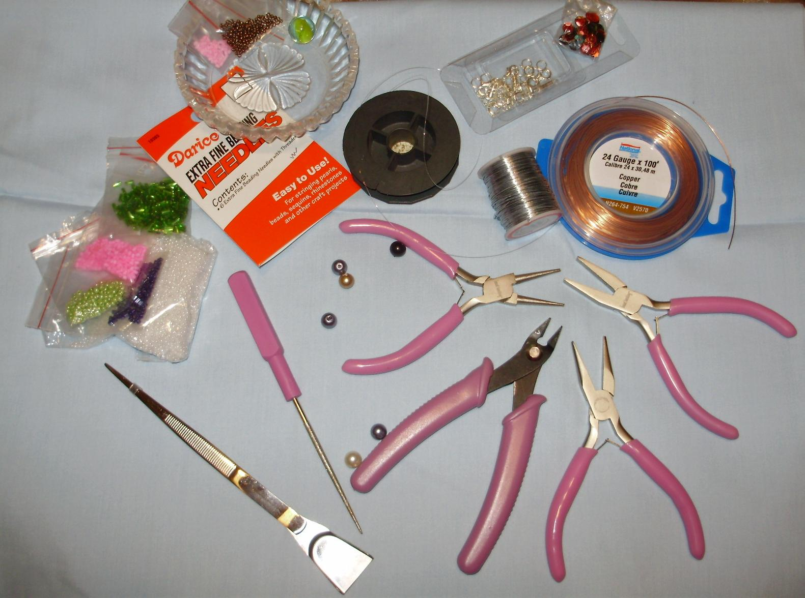

**Проволока**. Медная, латунная, стальная или алюминиевая. Проволоки покрыты лаками разных цветов, имеют оплетку или луженые металлами другого цвета. Проволока выбирается в два-три раза меньшей толщины, чем диаметр отверстия в бисере (бусинах). Проволока по степени мягкости (жесткости) делится на мягкую проволоку для [бисероплетения](http://propodelki.ru/biseropletenie.html) и проволоку для бисероплетения жестких конструкций.

**Ножницы** для разрезания нитей, лесок.

**Кусачки** (бокорезы) для перекусывания проволоки.

**Круглогубцы** для скручивания проволоки.

При организации занятий важно соблюдать санитарные нормы.

**Как не испортить зрение**

# МЕДИЦИНСКИЕ РЕКОМЕНДАЦИИ

Чрезвычайно важно хорошее освещение рабочего ме­ста, иначе глаза будут очень сильно уставать. Кро­ме того, глазам необходимо регулярно давать отдохнуть примерно 10—15 минут через каждый час работы с бисе­ром.

Особое внимание уделите отдыху и разгрузке глаз, если бисероплетением занимаются дети. Также для детей необходимо ограничить время работы с бисером: 6—8-летние могут заниматься бисероплетением не дольше 30— 45 минут. Соблюдение этих требований очень важно, так как глазные мышцы у детей еще не окрепли и длительная работа с очень мелкими предметами, такими как бисер, может привести к нарушению ряда зрительных функций (косоглазию, близорукости, астигматизму).

Для профилактики таких нарушений зрения обяза­тельно выполняйте комплекс гимнастических упражне­ний для глаз, и ваше зрение не только не ухудшится, но, возможно, станет лучше.

Первые два упражнения из этого комплекса рекомен­дуется выполнять каждые 15—20 минут работы с бисером,

весь комплекс целиком делайте регулярно утром и вече­ром — времени и сил это отнимет совсем немного, а ре­зультат того стоит. Такая «гимнастика для глаз» улучша­ет кровоснабжение глазных яблок, циркуляцию внутри­глазной жидкости, укрепляет глазные мышцы и хорошо снимает их усталость.

Исходное положение для всех упражнений — сидя, голову держать прямо, глаза смотрят вперед.

**Упражнение 1.** **Согревание глаз ладонями**. Закройте глаза. Положите слегка согнутые ладони на глазницы, не касаясь глазных яблок. Центр ладони дол­жен находиться напротив зрачка, т. е. центра глазницы. Представьте, что тепло каждой ладони сосредоточилось в ее центре. В течение 30—60 секунд «направляйте» это тепло в глаза.

**Упражнение 2.** **Круговые движения глаз** Закройте глаза и вращайте ими: налево – вверх - налево- вниз, затем и обратном направлении. Повторите по 5—10 раз и каждую сторону. Делайте это медленно. После слег­ка погладьте подушечками пальцев веки, откройте глаза и поморгайте.

**Упражнение 3. Движение по горизонта**. Вытяните правую руку перед собой, зафиксируйте взгляд на ногте среднего пальца. Не поворачивая голо­вы, следите за пальцем, медленно переведите руку впра­во, затем влево по горизонтали. Повторите это упражне­ние с левой рукой. Все вместе медленно повторите пять раз.

**Упражнение 4.**Фиксация взгляда на приближающихся и удаляющихся пальцах кисти.Вытяните правую руку перед собой. Фиксируйте взгляд на ногте среднего пальца. Медленно приближай­те кисть к носу и так же медленно приведите ее в исход­ное положение. Повторите 10—15 раз. Во время занятий бисероплетением, в перерывах и по окончании работы выполняйте также

**Упражнение 5.** **«Восьмерка»** Медленно посмотрите вверх-вниз, затем вправо-вле­во, затем по горизонтальной «восьмерке»: слева -направо и справа - налево. Повторите 5—10 раз по каждой фигуре.

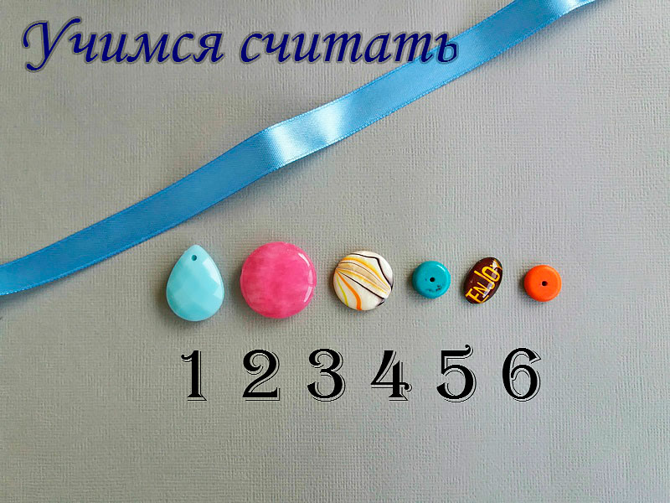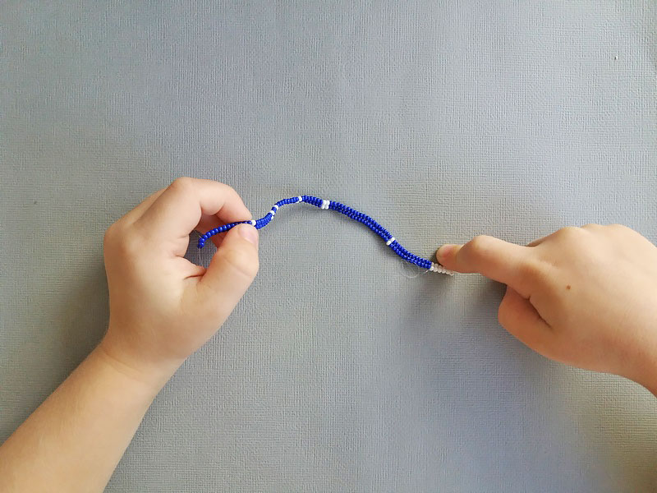

С учетом возрастных, психологических, физических особенностей детей ,разработана система работы по развитию мелкой моторики у детей , посредством увлекательной техники бисероплетения.

Проанализировав литературу, выбрана методика, предназначенная для детей дошкольного возраста. Целью методики является развитие мелкой моторики рук, творческих способностей через занятия с бисером. На групповых логопедических занятиях 10 минут отводится на бисероплетение. Занятия проводятся два раза в неделю. Оптимальное количество детей — 10 человек. Возраст — дети дошкольного возраста. Занятия проводятся по программе Нищевой. Поделка из бисера подбирается к теме занятия.

Практическая часть предполагает: материал (бисер, проволока,); организацию рабочих мест (за одним столом могут работать 2 человека). При работе с проволокой и бисером особое внимание уделяется технике безопасности:  аккуратно обращаться с проволокой, следить за направлением ведения проволоки (к себе, вперед, вверх), убирать бисер в коробочку;  правильно подавать друг другу ножницы. Интерес к ручному труду, желание создавать вещи своими руками зависит от доверительной и спокойной обстановки. Дети во время занятия могут разговаривать друг с другом, советоваться, помогать, обсуждать работу.

**Конспекты заданий**

**Тема: «Паучок» (коллективная работа)**

Программные задачи: Формировать умение работать со схемой, предложенной взрослым, дополнять или изменять ее, составлять свою; развивать мелкую моторику, технические умения; воспитывать желание, интерес плести из бисера. Материал: Панно с изображением паутины; образец игрушки- паучка; схема; бисер; проволока. Предварительная работа: Беседа о насекомых, среде их обитания, образе жизни. 1. Воспитатель: Рассмотрите плетеную игрушку - паучка и расскажите: • Из каких частей состоит поделка (ответы детей) • Какой формы туловище (ответы детей) • Какого размера голова (ответы детей) • Из какого материала выполнена поделка (ответы детей) • Какого цвета бисер (ответы детей) 2. Воспитатель: **-** Рассмотрите схемы плетения, какой техникой плетения будем плести поделку? (Ответы детей). Вспомните технику безопасности работы с бисером и проволокой? (Ответы детей).

**Тема: «Снеговик» (коллективная работа).**

Программные задачи: Развивать художественный вкус; продолжать учить работать по схеме, дополняя или изменяя ее; развивать мелкую моторику пальцев рук; воспитывать желание, интерес плести из бисера. Материал: Образец; иллюстрации; схемы плетения; бисер; проволока. Предварительная работа: Беседа о предстоящем новогоднем празднике.1.Воспитатель беседует с детьми о зимних забавах, о том, что можно слепить из снега. Загадывает загадку: Человек он не живой, хоть не дворник, а с метлой, во дворе стоит без дела. С головы до ног весь белый. Вместо глаз две черных точки, два блестящих уголечка. Весенним солнцем припечет человек наш утечет. Какого цвета бисер (ответы детей).2. Воспитатель: **-** Рассмотрите схемы плетения, какой техникой плетения будем плести поделку? (Ответы детей). - Вспомните технику безопасности работы с бисером и проволокой? (Ответы детей).

**Анализ результатов обследования мелкой моторики**

Обследование мелкой моторики осуществлялось по следующим направлениям: статика (3 пробы), динамика (3 пробы).

Количественная оценка результатов выполнения проб: 3 балла – все задания выполнены,2 балла – допущено 2 – 3 ошибки,1 балл – 4 ошибки или невыполнение пробы. К качественной оценке относятся недочеты выполнения проб: наличие синкинезий, гиперкинезов, неточность движений, отсутствие длительного удержания позы, напряженность, скованность движений, невозможность удержания созданной позы.

Установлено, что небольшие трудности дети испытывали при выполнении проб на исследование динамической координации движений, средний балл составил 2, 5.Такая оценка была поставлена в связи с тем, что при выполнении пробы «пальцы сжать в кулак – разжать», дети выполняли медленно или быстро, некоторые с напряжением, скованностью. Пробу «менять положение обеих рук одновременно» дети выполняли с нарушением синхронности движений правой и левой руки, темп замедлялся, либо ускорялся. Наиболее высокие баллы были получены при выполнении статической координации движений. Пробу показать 2 и 3пальцы, собрать в щепоть-поза «зайчик» дети выполнили без ошибок.

Таблица 2

Результаты обследования мелкой моторики(сентябрь 2019г.)

|  |  |  |  |  |  |  |  |
| --- | --- | --- | --- | --- | --- | --- | --- |
| Испытуемые | Исследования статистической координации движений | | | Исследования динамической координации движений | | | Средний балл |
| Распрямить ладонь со сближенн. пальцами на прав. руке и удерж. в верт. полож. под счет от 1-15. | Показать 2 и 3 пальцы, ост. пальцы собрать в щепоть –поза «зайчик» удерж. под счет от 1-15 | Распрямить ладонь, развести все пальцы в стороны и удержать в этом положении от 1-15 | Выполнить под счет: пальцы сжать в кулак-разжать (5-8раз на прв. руке, левой, обеих руках | Держа ладонь на поверхности стола, разъединить пальцы, соединить вместе (5-8 раз) | Менять положение обеих рук одновременно: одна кисть в позе «ладони» др. сжата в кулак |
| Вениамин | 3 | 3 | 2 | 3 | 2 | 3 | 2,6 |
| Вера | 3 | 3 | 3 | 2 | 3 | 3 | 2,8 |
| Денис | 2 | 3 | 2 | 3 | 2 | 2 | 2,3 |
| Дмитрий | 3 | 3 | 3 | 2 | 3 | 2 | 2,6 |
| Мария | 3 | 3 | 3 | 3 | 2 | 2 | 2,6 |
| Артем | 3 | 3 | 3 | 2 | 2 | 3 | 2,6 |
| Тимофей | 3 | 3 | 2 | 3 | 2 | 2 | 2,5 |
| Лиля | 3 | 3 | 3 | 3 | 3 | 3 | 3 |
| Руслан | 2 | 3 | 2 | 3 | 3 | 2 | 2,5 |
| Илья | 3 | 3 | 3 | 2 | 3 | 3 | 2,8 |
| Средний балл | 2,8 | 3 | 2,6 | 2,8 | 2,5 | 2,5 |  |

Установлено, что небольшие трудности дети испытывали при выполнении проб на исследование динамической координации движений, средний балл составил 2, 5.Такая оценка была поставлена в связи с тем, что при выполнении пробы «пальцы сжать в кулак – разжать», дети выполняли медленно или быстро, некоторые с напряжением, скованностью. Пробу «менять положение обеих рук одновременно» дети выполняли с нарушением синхронности движений правой и левой руки, темп замедлялся, либо ускорялся. Наиболее высокие баллы были получены при выполнении статической координации движений. Пробу «показать 2 и 3 пальцы, собрать в щепоть – поза «зайчик» дети выполнили без ошибок.

Рис.2 Результаты исследования мелкой моторики(сентябрь 2019г)

Как видно из данного рисунка наиболее высокие показатели были получены при исследовании статической координации движений, ниже показатели динамической координации движений.

Таблица 2

Результаты обследования мелкой моторики (май 2020г)

|  |  |  |  |  |  |  |  |  |  |  |  |  |  |  |
| --- | --- | --- | --- | --- | --- | --- | --- | --- | --- | --- | --- | --- | --- | --- |
| Испытуемые | Исследования статистической координации движений | | | | | | Исследования динамической координации движений | | | | | | Средний балл | |
| Распрямить ладонь со сближенн..пальцами на прав.руке и удерж.в верт.полож.под счет от 1-15. | | Показать 2 и 3 пальцы,ост.пальцы собрать в щепоть –поза «зайчик» удерж.под счет от 1-15 | | Распрямить ладонь,развести все пальцы в стороны и удержать в этом положении от 1-15 | | Выполнить под счет:пальцы сжать в кулак-разжать(5-8раз на прв.руке,левой,обеих руках | | Держа ладонь на поверхности стола,разъединить пальцы,соединить вместе(5-8 раз) | | Менять положение обеих рук одновременно:одна кисть в позе «ладони» др.сжата в кулак | |
| до | пос. | до | пос. | до | пос. | до | пос. | до | пос. | до | пос. | до | пос. |
| Вениамин | 3 | 3 | 3 | 3 | 2 | 2, | 3 | 3 | 2 | 2 | 3 | 3 | 2,6 | 2,6 |
| Вера | 3 | 3 | 3 | 3 | 3 | 3 | 2 | 2 | 3 | 3 | 3 | 3 | 2,8 | 2,8 |
| Денис А | 2 | 3 | 3 | 3 | 2 | 2 | 3 | 3 | 2 | 2 | 2 | 2 | 2,3 | 2,5 |
| Дмитрий | 3 | 3 | 3 | 3 | 3 | 3 | 2 | 2 | 3 | 3 | 2 | 2 | 2,6 | 2,6 |
| Мария | 3 | 3 | 3 | 3 | 3 | 3 | 3 | 3 | 2 | 3 | 2 | 2 | 2,6 | 2,8 |
| Артем | 3 | 3 | 3 | 3 | 3 | 3 | 2 | 2 | 2 | 3 | 3 | 3 | 2,6 | 2,8 |
| Тимофей | 3 | 3 | 3 | 3 | 2 | 2 | 3 | 3 | 2 | 3 | 2 | 2 | 2,5 | 2.6 |
| Лиля | 3 | 3 | 3 | 3 | 3 | 3 | 3 | 3 | 3 | 3 | 3 | 3 | 3 | 3 |
| Руслан | 2 | 3 | 3 | 3 | 2 | 2 | 3 | 3 | 3 | 3 | 2 | 2 | 2,5 | 2,6 |
| Илья | 3 | 3 | 3 | 3 | 3 | 3 | 2 | 2 | 3 | 3 | 3 | 3 | 2,8 | 2,8 |
| Ср. балл | 2,8 | 3 | 3 | 3 | 2,6 | 2.6 | 2,8 | 2,8 | 2,5 | 2,8 | 2,5 | 2,5 |  |  |

Рис.2 Результаты исследования мелкой моторики(май 2020г.)

**Заключение**

Как видно из данных результатов:

1.Возрасла речевая активность в разных видах деятельности.

2.Активизировались психические процессы у воспитанников.

3.Кисти рук детей и пальцы приобрели силу, хорошую подвижность и гибкость, исчезла скованность движений.

4. Занятия способствовали развитию таких психических функций у детей, как мышление, память, внимание, речь; улучшалась ориентировка в пространстве; воспитывались такие качества, как усидчивость, терпение, желание доводить начатое до конца.

Развитие кисти руки и координации движений пальцев рук – задача комплексная, охватывающая многие сферы деятельности ребенка. Она является одним из аспектов проблемы обеспечения полноценного развития в дошкольном возрасте. И поскольку общее моторное отставание наблюдается исследователями у большинства современных детей, слабую руку дошкольника нужно и необходимо развивать . Таким образом, чтобы результат работы был эффективным необходимо использовать разнообразные приемы и методы работы по формированию тонких движений пальцев рук. Результаты своей работы я вижу в проявлении интереса детей к различным видам деятельности. Выдающийся педагог Мария Монтессори утверждала, что найти способ учить ребенка делать работу перед тем, как он приступил уже к самой работе, т. е. подготовить движения при помощи повторных упражнений. Она также писала, что «ребенок, берясь за вещи, которые делает плохо, притупляет в себе чувствительность к собственным ошибкам, при этом надо помнить, что первое впечатление у ребенка самое яркое и сильное». Поэтому я стараюсь предоставить детям возможность испытать удовольствие от творческого процесса, от того что он что-то сделал сам. В результате проделанной работы я пришла к заключению, что целенаправленная, систематическая и планомерная работа по развитию мелкой моторики рук у детей дошкольного возраста способствует формированию интеллектуальных способностей, положительно влияет на речевые зоны коры головного мозга, а самое главное – способствует сохранению физического и психического здоровья ребенка. И все это напрямую готовит его к успешному обучению в школе.